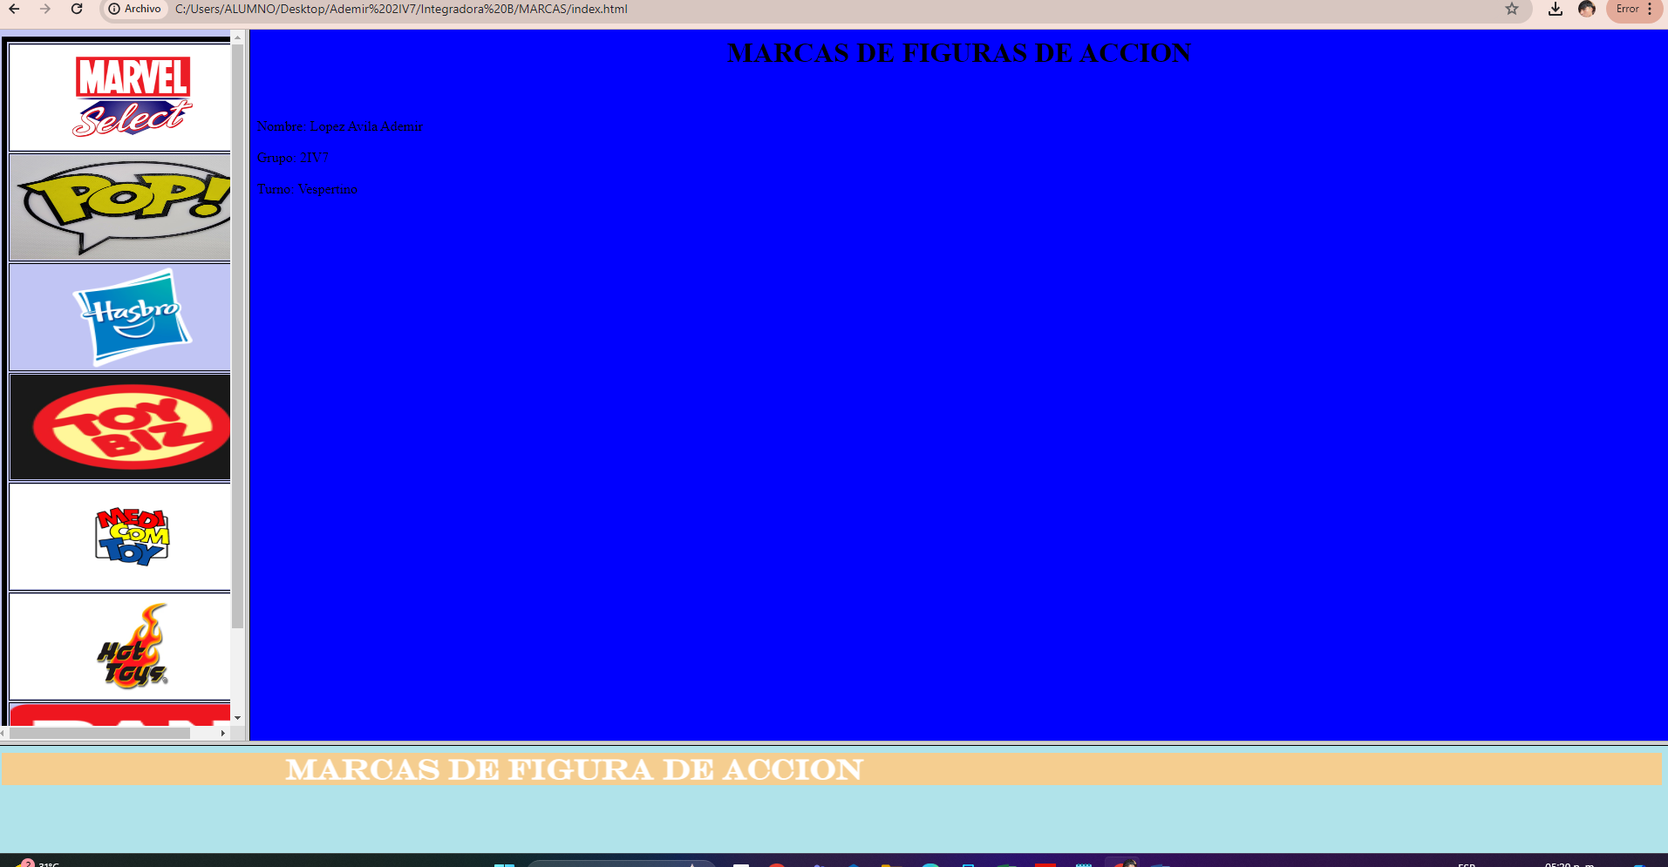

<HTML>

<HEAD>

<TITLE>

Principal

</TITLE>

</HEAD>

<BODY BGCOLOR="BLUE">

<FONT BGCOLOR="F8A3C0">

<CENTER>

<H1>

MARCAS DE FIGURAS DE ACCION

</H1>

</CENTER>

<BR><BR>

Nombre: Lopez Avila Ademir

<BR><BR>

Grupo: 2IV7

<BR><BR>

Turno: Vespertino

<BR>

</FONT>

</BODY>

</HTML>

<HTML>

<HEAD>

<TITLE>

INDEX

</TITLE>

</HEAD>

<FRAMESET ROWS="87%,*">

<FRAMESET COLS="15%,*">

<FRAME SRC="menu.html" NAME="MENU">

<FRAME SRC="pagina principal.html" NAME="CONTENIDO">

</FRAMESET>

<FRAME SRC="marquesinas.html" NAME="MARQUESINA">

</FRAMESET>

</HTML>

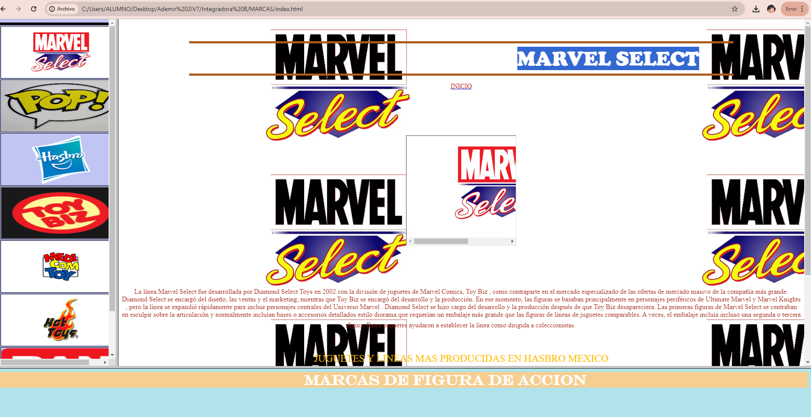

<HTML>

<HEAD>

<TITLE>MARVEL SELECT </TITLE>

</HEAD>

<BODY BACKGROUND ="m.jpg" >

<BR><BR>

<CENTER>

<HR SIZE=5 WIDTH=80% COLOR=#AD5A1A>

<MARQUEE BEHAVIOR=ALTERNATE WIDTH=80%>

<FONT COLOR="#AD6025" SIZE="7" FACE="COOPER" >

MARVEL SELECT

</FONT>

</MARQUEE>

<HR SIZE=5 WIDTH=80% COLOR=#AD5A1A>

</CENTER>

<CENTER>

<FONT COLOR=WHITE>

<CENTER>

<A HREF=file:///C:/Users/ALUMNO/Desktop/INTEGRADORA/INDEX.HTML>

<FONT COLOR=#brown>

<P>INICIO</P>

</A>

</FONT>

</CENTER>

<BR><BR><BR><BR><BR>

<CENTER>

<iframe width="256" height="256" src="Marvel-Select-Logo.jpg" ></iframe>

</CENTER>

<BR>

<BR>

<BR>

<FONT COLOR=WHITE SIZE=5>

ORIGEN

</FONT>

<BR>

<BR>

<FONT COLOR="#9C1907">

La línea Marvel Select fue desarrollada por Diamond Select Toys en 2002 con la división de juguetes de Marvel Comics, Toy Biz , como contraparte en el mercado especializado de las ofertas de mercado masivo de la compañía más grande. Diamond Select se encargó del diseño, las ventas y el marketing, mientras que Toy Biz se encargó del desarrollo y la producción. En ese momento, las figuras se basaban principalmente en personajes periféricos de Ultimate Marvel y Marvel Knights , pero la línea se expandió rápidamente para incluir personajes centrales del Universo Marvel . Diamond Select se hizo cargo del desarrollo y la producción después de que Toy Biz desapareciera.

Las primeras figuras de Marvel Select se centraban en esculpir sobre la articulación y normalmente incluían bases o accesorios detallados estilo diorama que requerían un embalaje más grande que las figuras de líneas de juguetes comparables. A veces, el embalaje incluía incluso una segunda o tercera figura. Estos paquetes ayudaron a establecer la línea como dirigida a coleccionistas.

</FONT>

<FONT COLOR=#FFBC09 SIZE=5>

<BR>

<BR>

<BR>

JUGUETES Y LINEAS MAS PRODUCIDAS EN HASBRO MEXICO

</FONT>

<BR>

<BR>

<FONT COLOR=WHITE>

<center>

<table border="5" bordecolor="#9C1907" width="70%" >

<tr bgcolor="E2E507">

<th>

PERSONAJE

</th>

<th>

Accesorios

</th>

<th>

Descripción

</th>

</tr>

<tr bgcolor="white">

<td>

Hombre Araña

</td>

<td>

Ladrón conectado a una base de pared

</td>

<td>

Aunque simplemente está etiquetada como "Spider-Man", la figura está basada en la versión Ultimate Marvel.

</td>

</tr>

<tr bgcolor="white">

<td>

Venom Definitivo

</td>

<td>

Spider-Man desenmascarado conectado a la base de la pared y al frasco del simbionte

</td>

<td>

Eddie obtiene el simbionte gracias a Spiderman

</td>

</tr>

<tr bgcolor="white">

<td>

Duende Verde

</td>

<td>

Planeador duende, bomba de calabaza y accesorio de Spider-Man desenmascarado y desarticulado atado

</td>

<td>

Basado en obras de arte de John Romita Sr. , específicamente The Amazing Spider-Man #39

</td>

</tr>

</table>

</center>

<BR><BR><BR><BR><BR>

</FONT>

</BODY>

</HTML>

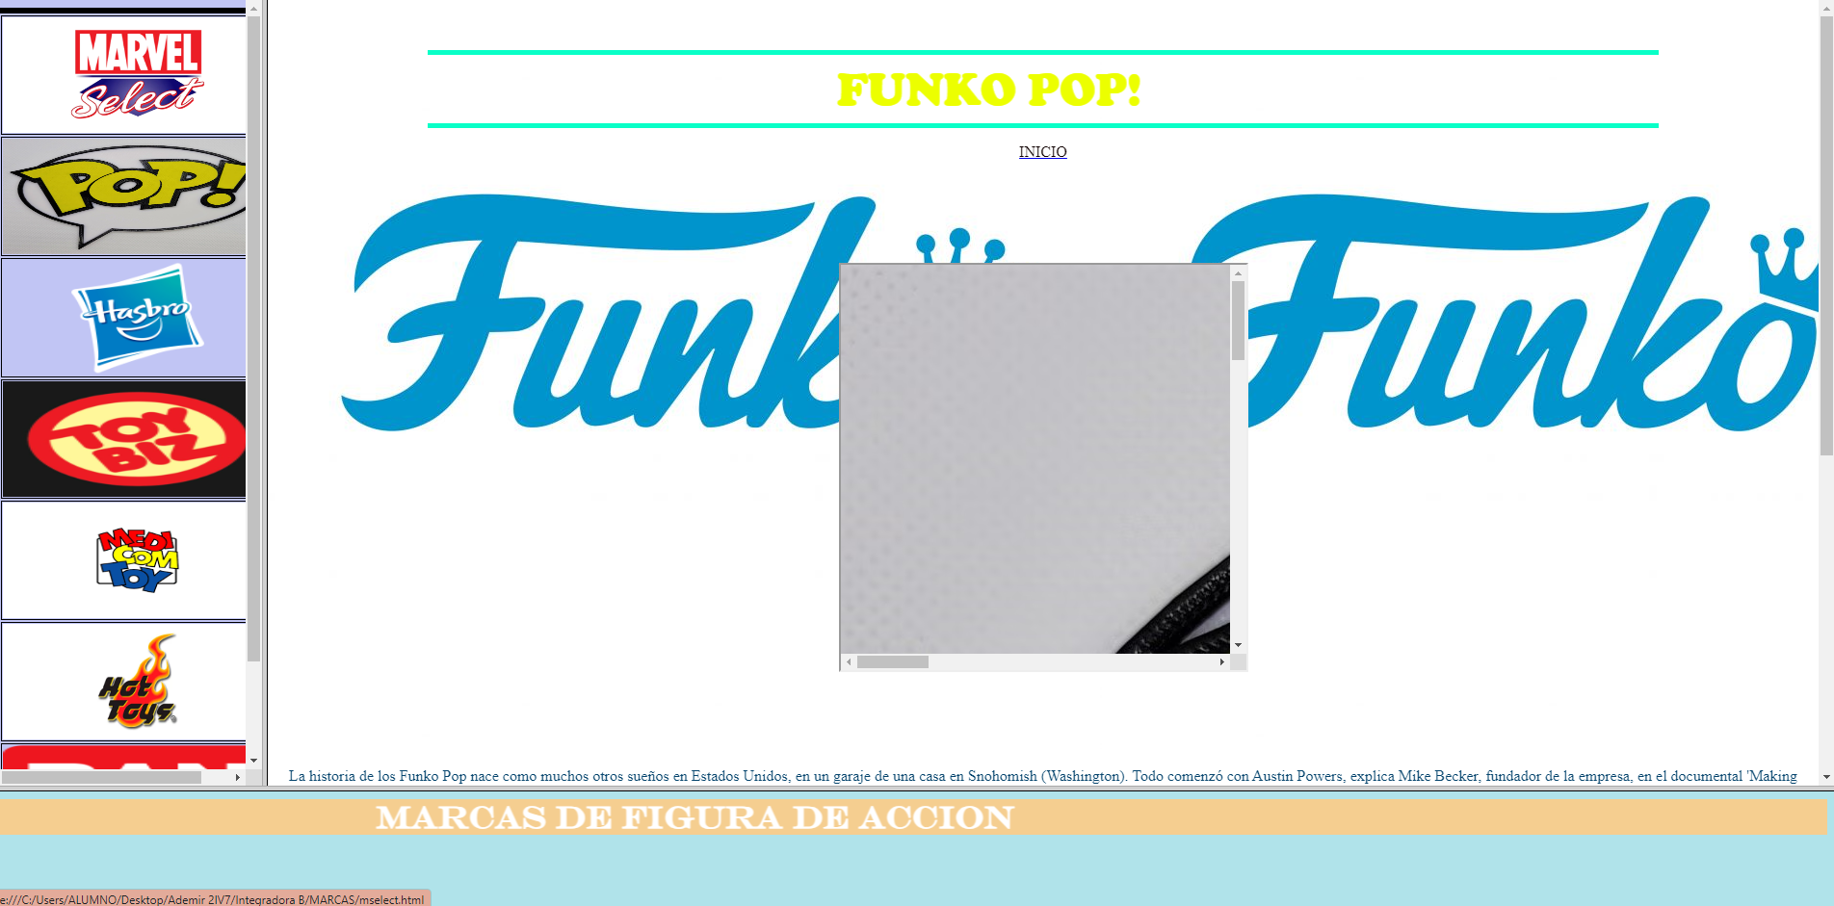

<HTML>

<HEAD>

<TITLE>FUNKO POP </TITLE>

</HEAD>

<BODY BACKGROUND ="fk.jpg" >

<BR><BR>

<CENTER>

<HR SIZE=5 WIDTH=80% COLOR=#09FFC7>

<MARQUEE BEHAVIOR=ALTERNATE WIDTH=80%>

<FONT COLOR="#ECFF00" SIZE="7" FACE="COOPER" >

FUNKO POP!

</FONT>

</MARQUEE>

<HR SIZE=5 WIDTH=80% COLOR=#09FFC7>

</CENTER>

<CENTER>

<FONT COLOR=WHITE>

<CENTER>

<A HREF=file:///C:/Users/ALUMNO/Desktop/INTEGRADORA/INDEX.HTML>

<FONT COLOR=#yellow>

<P>INICIO</P>

</A>

</FONT>

</CENTER>

<BR><BR><BR><BR><BR>

<CENTER>

<iframe width="421" height="421" src="pop.jpg" ></iframe>

</CENTER>

<BR>

<BR>

<BR>

<FONT COLOR=WHITE SIZE=5>

ORIGEN

</FONT>

<BR>

<BR>

<FONT COLOR="#06456E">

La historia de los Funko Pop nace como muchos otros sueños en Estados Unidos, en un garaje de una casa en Snohomish (Washington).

Todo comenzó con Austin Powers, explica Mike Becker, fundador de la empresa, en el documental 'Making Fun: The Story of Funko' realizado por Netflix.

Inicialmente fue nombrada como "Compañía de Diversión", aunque finalmente dieron con la mejor combinación jugando con los términos «Fun» y «Company», donde finalmente se convirtió en Funko.

La marca se originó en el año 1998, cuando tres amigos que compartían la misma pasión (Mike Becker, Sean Wilkinson y Rob Schwartz), empezaron a idear una nueva forma de diseñar sus propias figuras de sus personajes favoritos.

Aunque el primer Funko Pop! de la historia fue una figura con cabeza de ordenador llamado Computer Bob, el éxito no llego hasta la creación de "Big Boy".

</FONT>

<FONT COLOR=#06456E SIZE=5>

<BR>

<BR>

<BR>

CARACTERISTICAS PRINCIPALES

</FONT>

<BR>

<BR>

<FONT COLOR=WHITE>

<center>

<table border="5" bordecolor="blue" width="70%" >

<tr bgcolor="blue">

<th>

PRECIO

</th>

<th>

COLECCIONES-LINEAS

</th>

<th>

Descripción

</th>

</tr>

<tr bgcolor="white">

<td>

Una de las particularidades de esta compañía es que fabrican muñecos coleccionables a precios verdaderamente accesibles, también existen unos cuantos muñecos que resultan de edición especial, limitada o diseñados en pequeñas cantidades cuyos precios pueden alcanzar hasta los 6000 dólares e incluso superarlos

</td>

<td>

Funko Pop! Disney

</td>

<td>

La colección de Funko Pop de Disney es muy amplia e increíble. En ella puedes encontrar figuras de muchas películas de esta compañía

</td>

</tr>

<tr bgcolor="white">

<td>

23 dlrs- $500 pesos

</td>

<td>

Funko Pop! Rock

</td>

<td>

Esta colección de Funko Pop Rocks resulta particularmente interesante, puesto que la marca Funko, como podrás evidenciar, también ha sacado colección de muñecos inspirados en personajes icónicos, como por ejemplo, una línea de los Beatles. Tal es el caso también de otra serie de figuras del mundo del rock tales como los integrantes de Kiss o Sex Pistols.

</td>

</tr>

<tr bgcolor="white">

<td>

23 dlrs-$500 pesos

</td>

<td>

Funko Pop¡ Star Wars

</td>

<td>

Una de las colecciones más simbólicas y divertidas es la colección de Funko Pop de Star Wars, esto es probablemente motivado a que a los fans de estas películas les encantan coleccionar miniaturas referentes a ello. En ella, podrás encontrar a Yoda, Chewbacca o inclusive el mismísimo Darth Vader.

</td>

</tr>

</table>

</center>

<BR><BR><BR><BR><BR>

</FONT>

</BODY>

</HTML>

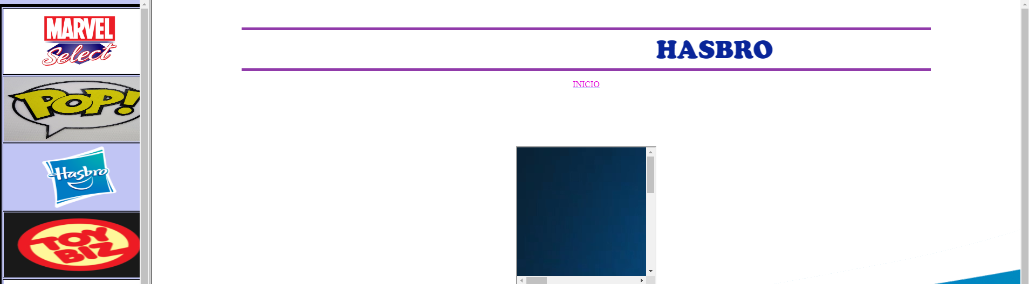

<HTML>

<HEAD>

<TITLE>HASBRO</TITLE>

</HEAD>

<BODY BACKGROUND ="hasbro.jpg" >

<BR><BR>

<CENTER>

<HR SIZE=5 WIDTH=80% COLOR=#913BAA>

<MARQUEE BEHAVIOR=ALTERNATE WIDTH=80%>

<FONT COLOR="092599" SIZE="7" FACE="COOPER" >

HASBRO

</FONT>

</MARQUEE>

<HR SIZE=5 WIDTH=80% COLOR=#913BAA>

</CENTER>

<CENTER>

<FONT COLOR=WHITE>

<CENTER>

<A HREF=file:///C:/Users/ALUMNO/Desktop/INTEGRADORA/INDEX.HTML>

<FONT COLOR=#E002D7>

<P>INICIO</P>

</A>

</FONT>

</CENTER>

<BR><BR><BR><BR><BR>

<CENTER>

<iframe width="256" height="256" src="pi.jpg" ></iframe>

</CENTER>

<BR>

<BR>

<BR>

<FONT COLOR=WHITE SIZE=5>

BIOGRAFIA

</FONT>

<BR>

<BR>

<FONT COLOR="#14C2FF">

Hasbro fue fundada por tres hermanos: Herman, Helal y Henry Hassenfeld en el año 1923, como «Hassenfeld Brothers», una compañía dedicada al sector textil que más tarde se expandió al mercado de los útiles escolares.

En la década de los 40, la compañía logró fabricar sus primeros juguetes: una línea de kits para doctores.

Pero no fueron reconocidos sino hasta el lanzamiento de «Mr. Potato» su juguete estrella, inventado por George Lerner en 1952.

Más tarde, los hermanos produjeron juguetes con la licencia de G.I. Joe, específicamente durante el año1964, con el objetivo de entrar en el mercado de juguetes para niños.

Durante el año 1968, la empresa abrevió su nombre tomando las tres primeras letras de cada palabra, para así crear una marca de más fácil reconocimiento.

En 1982, Hasbro lanza lo que sería otra exitosa franquicia de juguetes: My Little Pony, que es actualmente la franquicia más exitosa de la compañía.

Hasbro es conocido por haber adquirido líneas de juguetes de otras empresas, como el juego de mesa temático Monopoly, la masa modeladora Play-Doh o los juguetes educativos Playskool.

</FONT>

<FONT COLOR=blue SIZE=5>

<BR>

<BR>

<BR>

JUGUETES Y LINEAS MAS PRODUCIDAS EN HASBRO MEXICO

</FONT>

<BR>

<BR>

<FONT COLOR=WHITE>

<center>

<table border="5" bordecolor="07E50B" width="70%" >

<tr bgcolor="E2E507">

<th>

JUGUETES MAS FAMOSOS

</th>

<th>

ESCALA

</th>

<th>

CARACTERISTICAS

</th>

</tr>

<tr bgcolor="white">

<td>

MARVEL LEGENDS

</td>

<td>

6.0 escalas - 15-16 cm

</td>

<td>

La colección Marvel Legends Series está integrada por figuras diseñadas con detalles de alta calidad y articulaciones, son ideales para exhibir en una colección. Marvel Legends Series ofrece a los fans y coleccionistas de Marvel productos de excelente calidad inspirados en los personajes de las historietas y el Universo Cinematográfico de Marvel, que van desde figuras y vehículos hasta artículos de primera línea para juego de rol.

</td>

</tr>

<tr bgcolor="blue">

<td>

BLACK SERIES

</td>

<td>

6.0 escalas 15-16 cm

</td>

<td>

la línea The Black Series de Star Wars! Con características y detalles preciosos, esta serie personifica la calidad y el realismo que los devotos de Star Wars adoran. La línea Star Wars The Black Series incluye figuras, vehículos y artículos para juego de rol inspirados en los más de 40 años de legado que nos ha dado la galaxia de Star Wars, incluyendo los cómics, las películas y las series animadas

</td>

</tr>

<tr bgcolor="purple">

<td>

TRANSFORMERS GENERATIONS LEGACY

</td>

<td>

20 cm

</td>

<td>

Transformers: Legacy junta a los personaje favoritos de los fans de todo el multiverso Transformers. Las figuras cuentan con decorado inspirado en su universo con un diseño Generations actualizado. En honor al legado de casi 40 años de Transformers, los distintos universos y sus fans se juntan en una línea de juguetes. Las figuras de acción Transformers Legacy son más que simples juguetes para niños. ¡Son emocionantes artículos de colección para los fans de todas las edades! Transformers y todos los personajes relacionados son marcas de comercio de Hasbro.

</td>

</tr>

</table>

</center>

<BR><BR><BR><BR><BR>

</FONT>

</BODY>

</HTML>

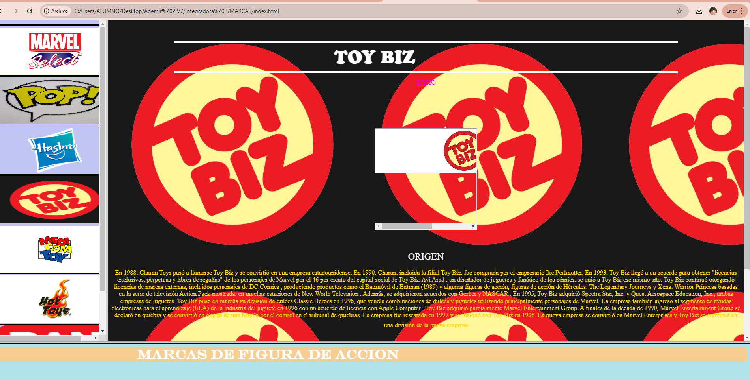

<HTML>

<HEAD>

<TITLE>TOY BIZ</TITLE>

</HEAD>

<BODY BACKGROUND ="bizz.jpg" >

<BR><BR>

<CENTER>

<HR SIZE=5 WIDTH=80% COLOR=white>

<MARQUEE BEHAVIOR=ALTERNATE WIDTH=80%>

<FONT COLOR="white " SIZE="7" FACE="COOPER" >

TOY BIZ

</FONT>

</MARQUEE>

<HR SIZE=5 WIDTH=80% COLOR=white>

</CENTER>

<CENTER>

<FONT COLOR=WHITE>

<CENTER>

<A HREF=file:///C:/Users/ALUMNO/Desktop/INTEGRADORA/INDEX.HTML>

<FONT COLOR=#E002D7>

<P>INICIO</P>

</A>

</FONT>

</CENTER>

<BR><BR><BR><BR><BR>

<CENTER>

<iframe width="256" height="256" src="tm.jpg" ></iframe>

</CENTER>

<BR>

<BR>

<BR>

<FONT COLOR=WHITE SIZE=5>

ORIGEN

</FONT>

<BR>

<BR>

<FONT COLOR="#FFD70E">

En 1988, Charan Toys pasó a llamarse Toy Biz y se convirtió en una empresa estadounidense.

En 1990, Charan, incluida la filial Toy Biz, fue comprada por el empresario Ike Perlmutter. En 1993, Toy Biz llegó a un acuerdo para obtener "licencias exclusivas, perpetuas y libres de regalías" de los personajes de Marvel por el 46 por ciento del capital social de Toy Biz. Avi Arad , un diseñador de juguetes y fanático de los cómics, se unió a Toy Biz ese mismo año.

Toy Biz continuó otorgando licencias de marcas externas, incluidos personajes de DC Comics , produciendo productos como el Batimóvil de Batman (1989) y algunas figuras de acción, figuras de acción de Hércules: The Legendary Journeys y Xena: Warrior Princess basadas en la serie de televisión Action Pack mostrada. en muchas estaciones de New World Television . Además, se adquirieron acuerdos con Gerber y NASCAR . En 1995, Toy Biz adquirió Spectra Star, Inc. y Quest Aerospace Education, Inc., ambas empresas de juguetes. Toy Biz puso en marcha su división de dulces Classic Heroes en 1996, que vendía combinaciones de dulces y juguetes utilizando principalmente personajes de Marvel. La empresa también ingresó al segmento de ayudas electrónicas para el aprendizaje (ELA) de la industria del juguete en 1996 con un acuerdo de licencia con Apple Computer .

Toy Biz adquirió parcialmente Marvel Entertainment Group. A finales de la década de 1990, Marvel Entertainment Group se declaró en quiebra y se convirtió en objeto de una batalla por el control en el tribunal de quiebras. La empresa fue rescatada en 1997 y se fusionó con Toy Biz en 1998. La nueva empresa se convirtió en Marvel Enterprises y Toy Biz se convirtió en una división de la nueva empresa

</FONT>

<FONT COLOR= #FFD70E SIZE=5>

<BR>

<BR>

<BR>

</tr>

<CENTER>

<AUDIO SRC="Y2meta.app - Bee Gees - Stayin_ Alive (Official Music Video) (128 kbps).mp3" CONTROLS>

</AUDIO>

</CENTER

</table>

</center>

<BR><BR><BR><BR><BR>

</FONT>

</BODY>

</HTML>

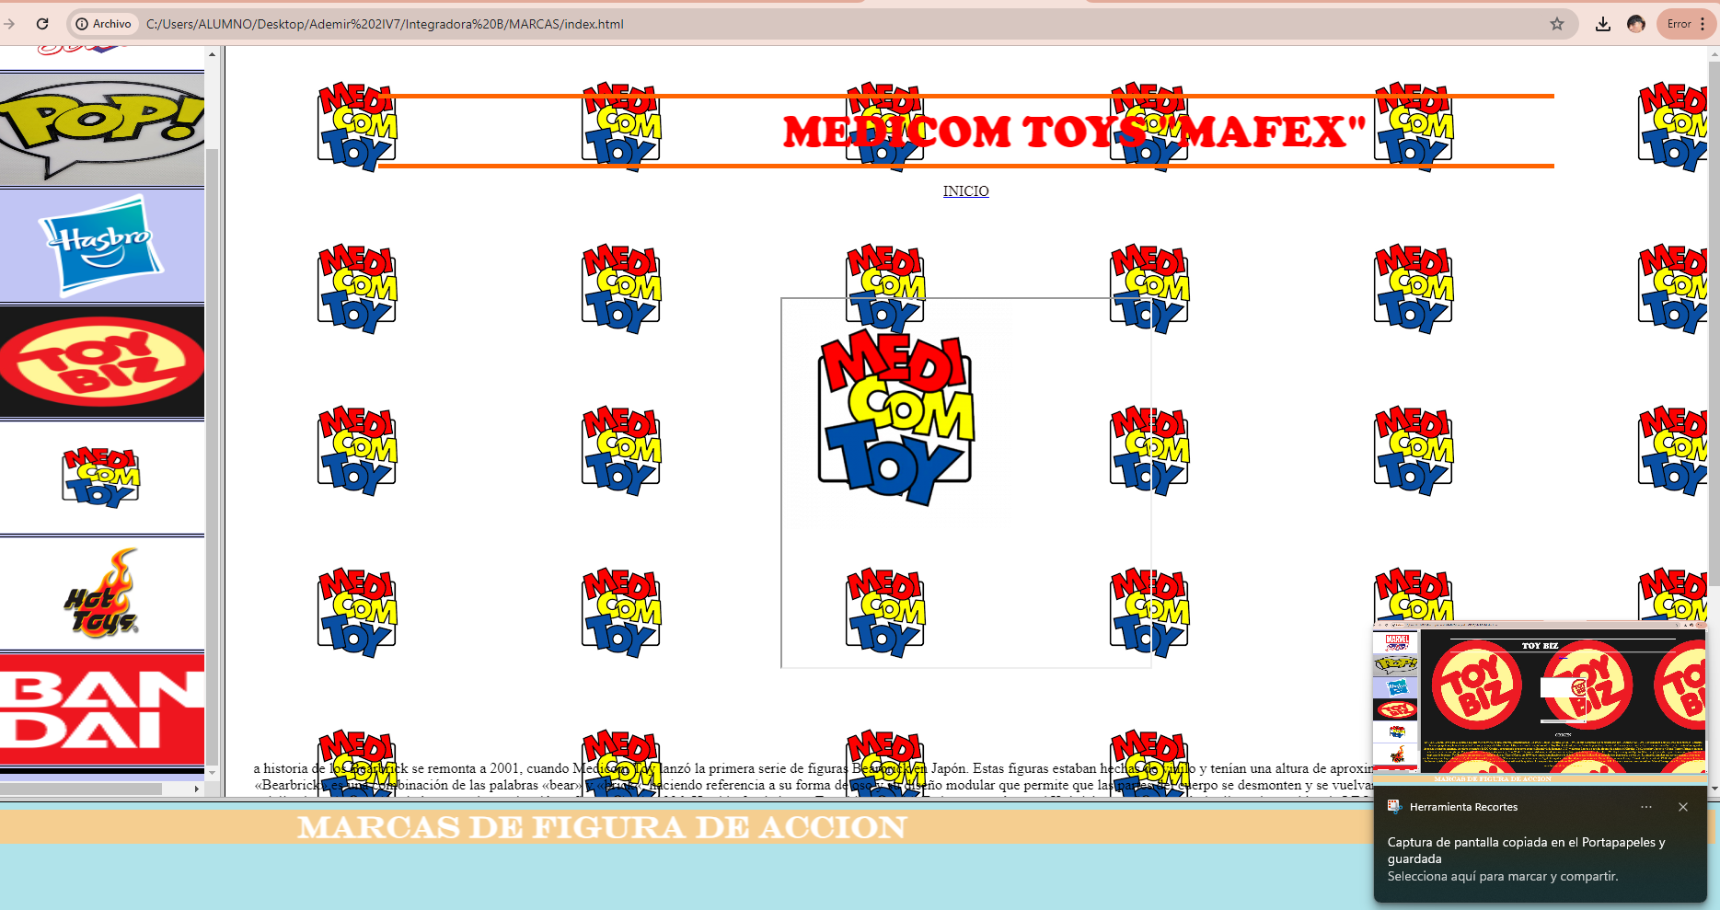

<HTML>

<HEAD>

<TITLE>MEDICOM TOYS</TITLE>

</HEAD>

<BODY BACKGROUND ="mfex.jpg" >

<BR><BR>

<CENTER>

<HR SIZE=5 WIDTH=80% COLOR=#FF6400>

<MARQUEE BEHAVIOR=ALTERNATE WIDTH=80%>

<FONT COLOR="#FF0000" SIZE="7" FACE="COOPER" >

MEDICOM TOYS "MAFEX"

</FONT>

</MARQUEE>

<HR SIZE=5 WIDTH=80% COLOR=#FF6400>

</CENTER>

<CENTER>

<FONT COLOR=WHITE>

<CENTER>

<A HREF=file:///C:/Users/ALUMNO/Desktop/INTEGRADORA/INDEX.HTML>

<FONT COLOR=#yellow>

<P>INICIO</P>

</A>

</FONT>

</CENTER>

<BR><BR><BR><BR><BR>

<CENTER>

<iframe width="400" height="400" src="medicom.jpg" ></iframe>

</CENTER>

<BR>

<BR>

<BR>

<FONT COLOR=WHITE SIZE=5>

ORIGEN

</FONT>

<BR>

<BR>

<FONT COLOR="black">

a historia de los Bearbrick se remonta a 2001, cuando Medicom Toy lanzó la primera serie de figuras Bearbrick en Japón. Estas figuras estaban hechas de vinilo y tenían una altura de aproximadamente 28 centímetros (11 pulgadas).

El nombre «Bearbrick» es una combinación de las palabras «bear» y «brick«, haciendo referencia a su forma de oso y su diseño modular que permite que las partes del cuerpo se desmonten y se vuelvan a ensamblar.

Medicom Toy es una marca japonesa especializada en la creación de juguetes de recolección y figuras desde 1996. Ha sido fundada por Tatsuhiko akashi. Todo comenzó con el Kubrick, una figura estándar llamada en el borde LEGO y Playmobil, una figura compuesta por 9 bloques (en japonés 九 (kyū) significa 9). Este nuevo formato rápidamente fue muy exitoso y los Kubricks tomarán rápidamente muchas licencias de Star Wars hasta Planet of the Apes.

En paralelo Medicom Toy Juguetes producidos de arte coleccionista, vendido en cantidades limitadas y muy rápidamente desarrolla muchos rangos con el RAH (Real Action Heroes), el mafex (figuras de acción mágica ex), el VCD (Vinyl Collectible Dolls) o incluso UDF (Ultra Details Figure).

Pero el éxito planetario vendrá con el Be@rbrick, una adaptación del Kubrick en una versión de oso pequeño con un pequeño vientre regordete. Estas figuras en forma de oso impreso con diferentes dibujos y patrones harán el éxito de Medicom Toy poniendo el BE@RBRICK En el panteón de designer toy. Muchos artistas y marcas han colaborado en esta línea de productos, en particular Nike, Keith Haring O Kaws, pero también encontramos personajes de Cine de universos como Marvel, DC COMICS, TMNT, desde músicos ¡Como los Rolling Stones, los Beatles, las puertas y muchos otros personajes!

</FONT>

<FONT COLOR=black SIZE=5>

<BR>

<BR>

<BR>

</FONT>

<BR>

<BR>

<FONT COLOR=WHITE>

<center>

</table>

</center>

<BR><BR><BR><BR><BR>

</FONT>

</BODY>

</HTML>

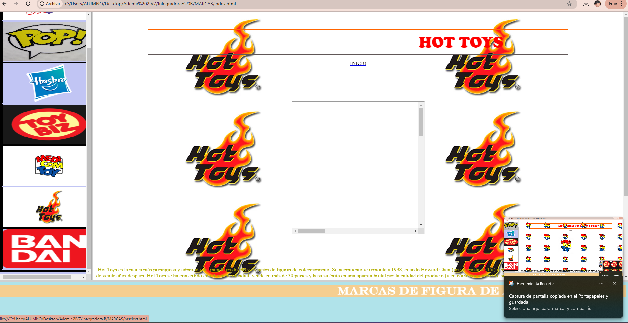

<HTML>

<HEAD>

<TITLE>HOT TOYS </TITLE>

</HEAD>

<BODY BACKGROUND ="hott.jpg" >

<BR><BR>

<CENTER>

<HR SIZE=5 WIDTH=80% COLOR=#FF6400 >

<MARQUEE BEHAVIOR=ALTERNATE WIDTH=80%>

<FONT COLOR="#FF0000" SIZE="7" FACE="COOPER" >

HOT TOYS

</FONT>

</MARQUEE>

<HR SIZE=5 WIDTH=80% COLOR=#615858>

</CENTER>

<CENTER>

<FONT COLOR=WHITE>

<CENTER>

<A HREF=file:///C:/Users/ALUMNO/Desktop/INTEGRADORA/INDEX.HTML>

<FONT COLOR=#yellow>

<P>INICIO</P>

</A>

</FONT>

</CENTER>

<BR><BR><BR><BR><BR>

<CENTER>

<iframe width="400" height="400" src="toys.jpg" ></iframe>

</CENTER>

<BR>

<BR>

<BR>

<FONT COLOR=WHITE SIZE=5>

ORIGEN

</FONT>

<BR>

<BR>

<FONT COLOR="#black">

Hot Toys es la marca más prestigiosa y admirada del mundo en diseño y creación de figuras de coleccionismo. Su nacimiento se remonta a 1998, cuando Howard Chan (un guionista de TV) decide abrir una pequeña tienda en Hong Kong.

Hoy, más de veinte años después, Hot Toys se ha convertido en referencia mundial, vende en más de 30 países y basa su éxito en una apuesta brutal por la calidad del producto (y en cómo comunicarlo): sus figuras las elaboran escultores y artistas de renombre con una precisión fotográfica y siguiendo un proceso artesanal “hecho a mano” que dura meses. La atención al detalle alcanza incluso al “packaging” y la “caja de arte” que las alberga es también objeto de coleccionismo. La gran mayoría de las figuras se lanzan en preventa y, aunque la más barata ronda los 250 o 300 dólares (en el mercado de segunda mano algunas se venden por más de mil), se agotan meses antes de llegar al mercado.

</FONT>

<FONT COLOR=#06456E SIZE=5>

<BR>

<BR>

<BR>

DESCRIPCION

</FONT>

<BR>

<BR>

<FONT COLOR=WHITE>

<center>

<table border="5" bordecolor="red" width="70%" >

<tr bgcolor="red">

<th>

LINEA

</th>

<th>

PERSONAJE

</th>

<th>

VALOR

</th>

</tr>

<tr bgcolor="white">

<td>

Su línea de producto más famosa es la MMS (Movie Masterpiece Series), en la que ya dispone de más de 600 piezas de escala 1:6 (30 cm)

</td>

<td>

Robocop

</td>

<td>

$12,000 pesos

</td>

</tr>

<tr bgcolor="white">

<td>

Deluxe (DX), escala 1:4 (QS), escala real (LMS) o accesorios (ACS). Con el paso de los años, además, algunas de las figuras (ya totalmente descatalogadas) se han convertido en verdaderos “santos griales” para los coleccionistas

</td>

<td>

Marty McFly

</td>

<td>

$10,000 pesos

</td>

</table>

</center>

<BR><BR><BR><BR><BR>

</FONT>

</BODY>

</HTML>

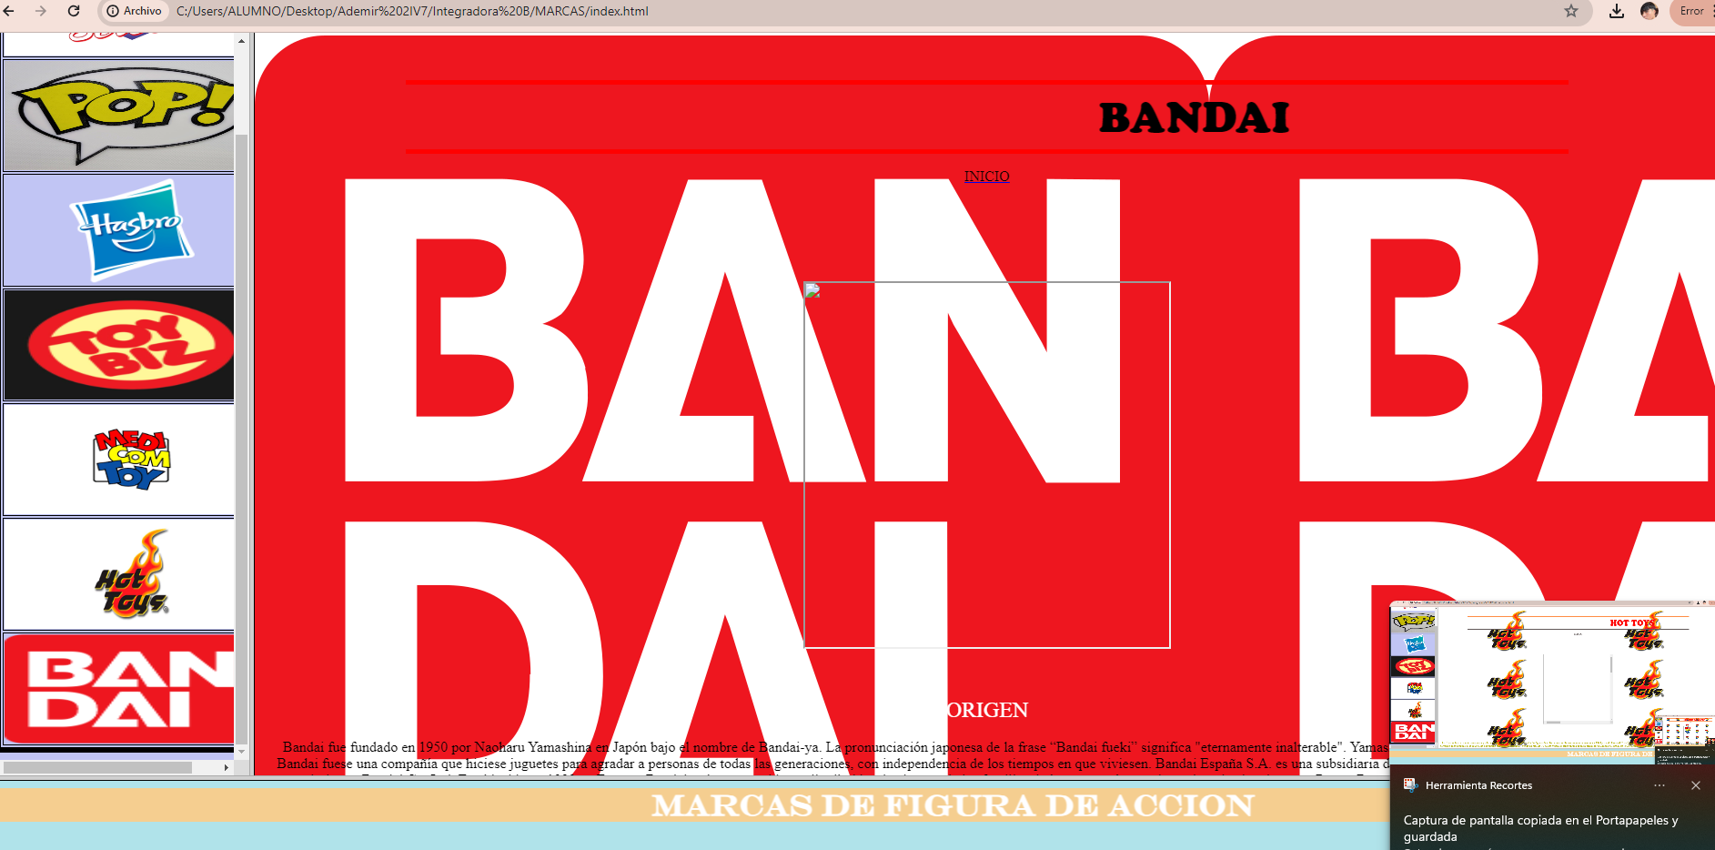

<HTML>

<HEAD>

<TITLE>BANDAI</TITLE>

</HEAD>

<BODY BACKGROUND ="bandai.jpg" >

<BR><BR>

<CENTER>

<HR SIZE=5 WIDTH=80% COLOR=red >

<MARQUEE BEHAVIOR=ALTERNATE WIDTH=80%>

<FONT COLOR="black" SIZE="7" FACE="COOPER" >

BANDAI

</FONT>

</MARQUEE>

<HR SIZE=5 WIDTH=80% COLOR=red>

</CENTER>

<CENTER>

<FONT COLOR=WHITE>

<CENTER>

<A HREF=file:///C:/Users/ALUMNO/Desktop/INTEGRADORA/INDEX.HTML>

<FONT COLOR=#yellow>

<P>INICIO</P>

</A>

</FONT>

</CENTER>

<BR><BR><BR><BR><BR>

<CENTER>

<iframe width="400" height="400" src="bmamco.jpg" ></iframe>

</CENTER>

<BR>

<BR>

<BR>

<FONT COLOR=WHITE SIZE=5>

ORIGEN

</FONT>

<BR>

<BR>

<FONT COLOR="black">

Bandai fue fundado en 1950 por Naoharu Yamashina en Japón bajo el nombre de Bandai-ya. La pronunciación japonesa de la frase “Bandai fueki” significa "eternamente inalterable". Yamashina sentía que esta frase expresaba su deseo de que Bandai fuese una compañía que hiciese juguetes para agradar a personas de todas las generaciones, con independencia de los tiempos en que viviesen.

Bandai España S.A. es una subsidiaria de una de las compañías más grandes en el mundo del entretenimiento, Bandai Co. Ltd. Establecida en 1989 en España, Bandai se ha convertido en distribuidor de algunas de las familias de juguetes más populares de todos los tiempos: Power Rangers, Pocoyó, Big Hero 6, Peppa Pig, Bratz, Tamagotchi, Pokémon, etc.

En septiembre de 2005, Namco Ltd. y Bandai Co. Ltd. Se unieron para formar el grupo Bandai Namco.

<BR>

<BR>

<BR>

<FONT COLOR=WHITE SIZE=5>

Mi propio SH Figuarts de Te amazing spiderman 2

</FONT>

<BR>

<BR>

<FONT COLOR="black">

Mi propio SH Figuarts de Te amazing spiderman 2

Replica fielmente el fino detalle de su traje de Spider-Man, con partes translúcidas utilizadas para los ojos para dar vida a la figura para escenas de acción dinámicas.

Recrea el drama de The Amazing Spider-Man 2 en tu escritorio o estante de exhibición.

Contenido del conjunto: cuerpo principal, cinco pares de manos opcionales, telaraña (grande), 2 telarañas (largo), 2 telarañas (pequeña).

</p>

<iframe width="640" height="360" src="WhatsApp Video 2024-05-09 at 12.00.10 PM.mp4" frameborder="0" allow="autoplay; encrypted-media" allowfullscreen></iframe>

</FONT>

<BR>

<BR>

<FONT COLOR=WHITE>

<center>

</table>

</center>

<BR><BR><BR><BR><BR>

</FONT>

</BODY>

</HTML>